Игры для детей
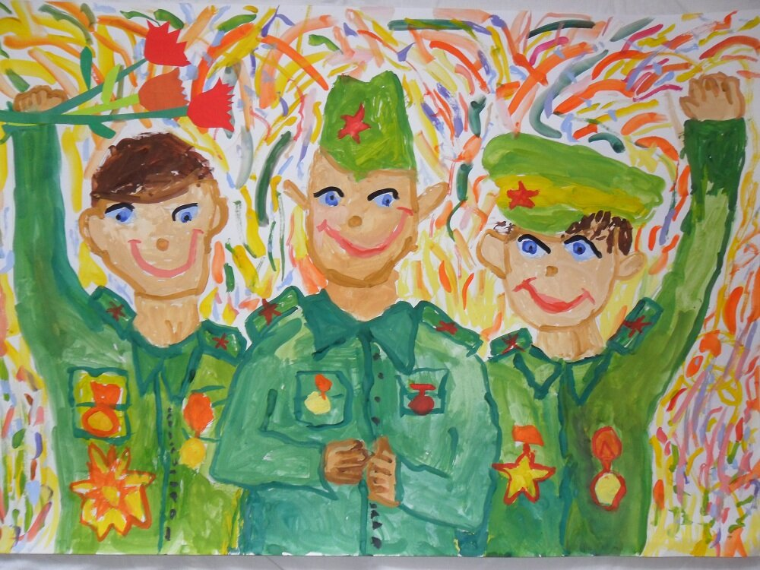
Разминка «Нашей Армии – салют!»
Наши воины идут: раз - два, раз - два, ( ходьба на месте)
В барабаны громко бьют: тра-та-та, тра-та-та (имитируют игру на
барабане)
В море наши корабли: нынче здесь – завтра там! (руки в стороны, покачиваются с ноги на ногу)
Долго плавали в дали по морям, по волнам! (круговые движения
руками)
Пограничник на посту: кто идёт? кто идёт? («держат автомат», поворачиваясь вправо-влево)
Едут танки по мосту: трр - вперёд, трр - вперёд! («моторчик»)
Над землёю самолёт: у - у, у - у! (руки в стороны)
Разрешён ракетам взлёт: у – у – у - ух, у – у – у - ух! (приседают, ладошки сложены перед грудью, встают-поднимают руки вверх)
Наши пушки точно бьют: бух, бах! («бокс», выбрасывают вперёд то правую, то левую руки)
Нашей армии – салют! (поднимают руки в стороны-
вверх)
Ура! Ура! Ура!
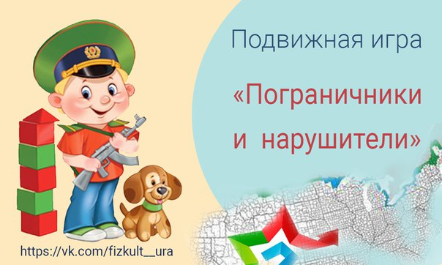
Проводится подвижная игра «Пограничники и нарушители» (по типу «Мышеловки»).
Участники делятся на пограничников и нарушителей. Участники - пограничники берутся за руки и образуют круг. Пограничники несут свою службу, они находятся в дозоре. Если пограничники подняли вверх руки, значит, граница открыта, и нарушители могут забегать и выбегать в эти ворота. Но как только прозвучит слово «Патруль», бойцы опускают руки, и те, кто оказался внутри круга, будут временно задержаны.
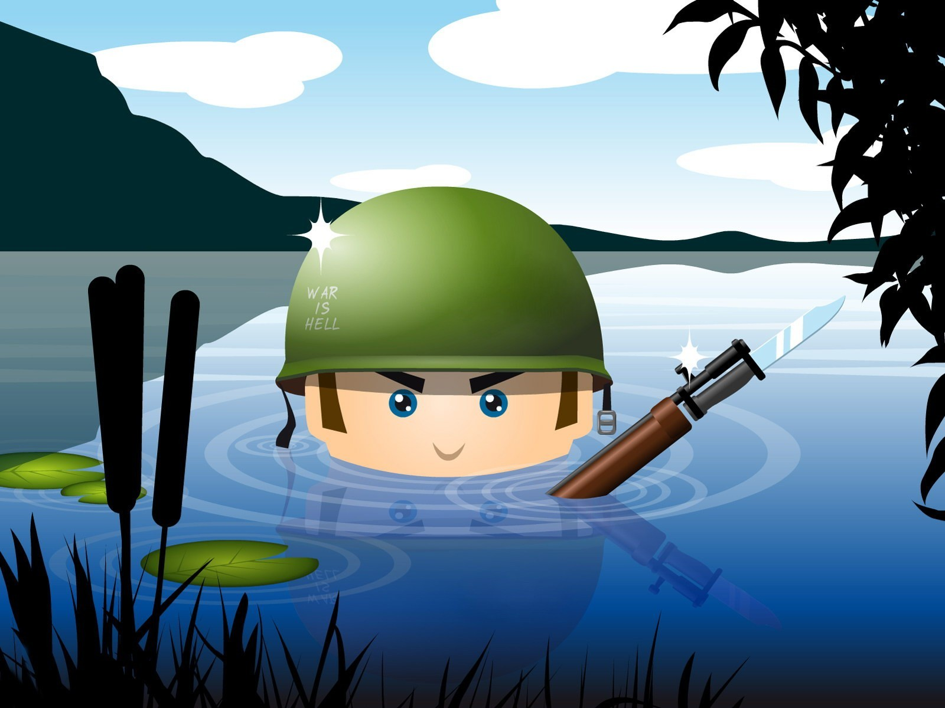
«Разведка»
Для игры советуем заблаговременно подготовить равное количество листочков двух цветов. Их общая величина определит численность играющих. Участники выбирают из своего числа двух разведчиков, которые берут по одному листочку разных цветов и уходят, например, в другую комнату. Остальные игроки разбирают оставшиеся листочки, прячут их в карман. Разведчикам подается сигнал, они возвращаются к игрокам и начинают собирать свою команду. Им необходимо по цвету листика, быстрее, чем соперник, найти и собрать вместе свой отряд.

